ACTIVIDADES 5TO A-B-C MARTES 24 DE NOV

Martes 24/11

Seguimos trabajando las multiplicaciones con el punto 19 de la página 426. Realizar sólo el punto d y e.

Les dejo el video de la clase anterior para recordar el mecanismo de las multiplicaciones.

<https://youtu.be/H17-fLrmeMw>

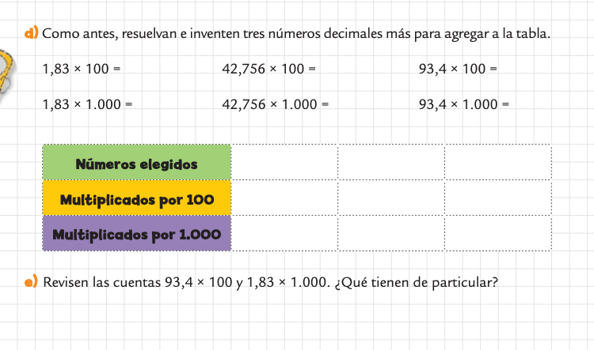

TRABAJO COMPROBATORIO INTEGRADOR

CIENCIAS SOCIALES

Nombre y apellido:

Grado: 5to

Curso:

1. Observá las imágenes y escribí debajo de cada una a qué grupo de la sociedad virreinal pertenece.

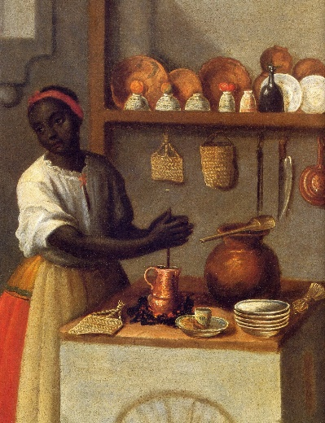 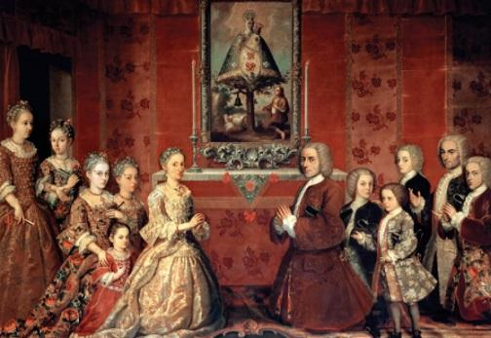

………………………………………… …………………………………………………………………..

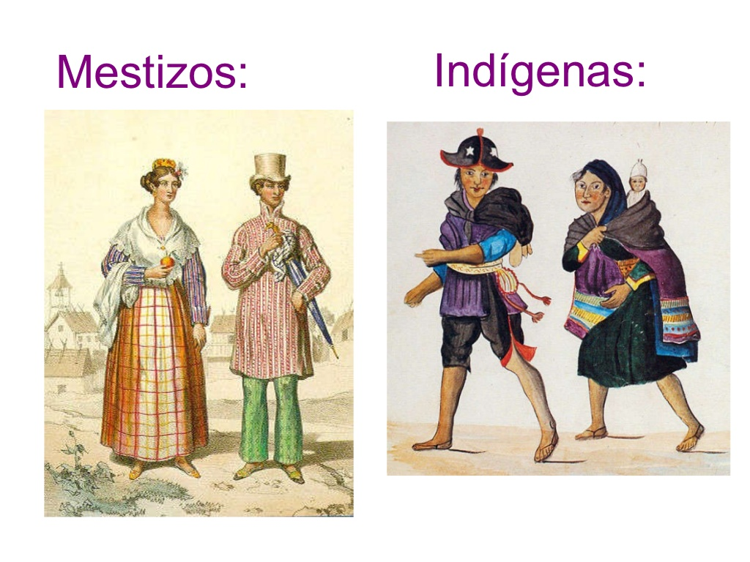

,,,,,,,,,,,,,,,,,,,,,,,,,,,,,,,,,,,,,,,,,,,,,,,,,,,,,,,,,,,,, ………………………………………………..

1. Describí a cada grupo del punto 1.

3)

Los reyes Borbones dividieron el Virreinato del Perú para poder administrar mejor el territorio, y así quedó formado el Virreinato del Río de la Plata. ¿En qué año fue creado este virreinato?

1. 1.810
2. 1.686
3. 1.776
4. 1.816
5. Observá el planisferio y respondé:

[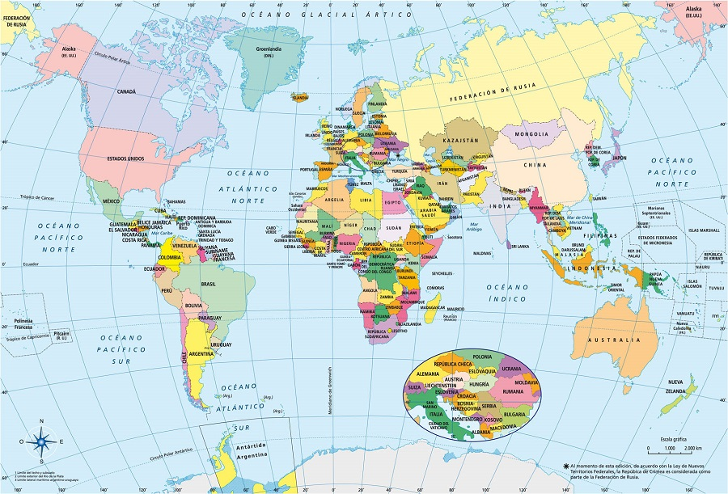](https://s3.amazonaws.com/pleno/general/Soc5_item5_1941269846.jpg)

1. ¿En qué parte del continente americano se encuentra la Argentina?
2. ¿Cómo se llama la Capital de la Argentina?
3. Nombrá 5 provincias de Argentina y sus correspondientes capitales
4. ¿Qué forma de relieve muestra la siguiente imagen?

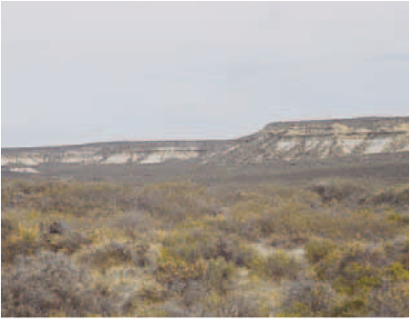

1. Un relieve de montañas.
2. Un relieve de llanura
3. Un relieve de mesetas.
4. Un relieve mixto.
5. **¿Qué características tiene el relieve que observaste en la imagen?**
6. Observá la imagen y respondé:

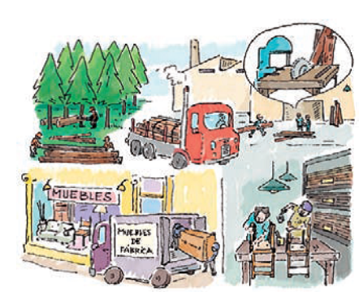

1. ¿Cuál es la materia prima utilizada?
2. ¿Qué bienes industriales se forman con ella?
3. ¿Qué actividades terciarias podés reconocer?

8) Leé el texto y hacé una lista de los servicios que la ciudad donde vive Ana ofrece a sus habitantes. Por ejemplo atención médica

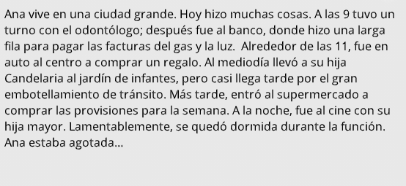

1. Marcá en cada caso a qué forma de gobierno corresponde.

|  |
| --- |
| Representativa |

|  |
| --- |
| Republicana |

|  |
| --- |
| Federal |

* Los ciudadanos eligen a sus representantes
* Las autoridades gobiernan durante un tiempo

|  |
| --- |
| Representativa |

|  |
| --- |
| Republicana |

|  |
| --- |
| Federal |

* El gobierno se divide en tres poderes

|  |
| --- |
| Representativa |

|  |
| --- |
| Federal |

|  |
| --- |
| Republicana |

* El gobierno provincial es elegido por los ciudadanos de la provincia

|  |
| --- |
| Representativa |

|  |
| --- |
| Republicana |

|  |
| --- |
| Federal |

1. Completá las frases con las palabras correctas

* El ……………………………..se encarga de proponer, debatir y aprobar las leyes. Está compuesto por dos conjuntos de………………………………………………………..
* El………………………………………..se ocupa de aplicar las leyes y de la administración general de todo el país. Está a cargo del……………………………………..de la Nación.
* El ………………………………….se encarga de controlar que las leyes se cumplan y se apliquen en todo el territorio nacional. Está integrado por tribunales y…………………………………..